BAIE d’AUTHIE NORD- BOIS DE SAPINS
Synthèse du recul de la dune dans le secteur actuellement le plus critique
(Profils A-B-C-D)
Période allant du 12 septembre 2012 au 15 février 2013

REPERE | 12 09 au 08 10 12 | → 18 10 12 | → 13 11 12 | → 19 12 12 | → 16 01 13 | → 15 02 13 | TOTAL
A | 7,80m | 5,65m | 0,80m | 12,70m | 1,00m | 2,75m | 30,70m
B | 9,40m | 7,10m | 1,85m | 4,45m | 1,50m | 4,00m | 28,30m
C | 9,10m | 2,40m | 1,50m | 11,10m | 1,80m | 2,40m | 28,30m
D | 8,00m | 5,20m | 5,30m | 8,85m | 0,95m | 3,40m | 31,70m

L’extrait, ci-après, du calendrier des marées permet de situer les coefficients de marées par rapport aux mesures. Les hauteurs d’eau attendues dans ce calendrier sont théoriques, sachant que les conditions météorologiques en influent l’intensité, en plus ou en moins. La météo a été globalement clémente pendant cette période, avec toutefois un vent épisodiquement soutenu, mais non tempétueux, en novembre / décembre.

Septembre 2012
  1 | 95
  1 | 97
  2 | 98
  2 | 97
  3 | 96
  3 | 93
  4 | 90
  4 | 86
  5 | 81
  5 | 76
  6 | 71
  6 | 65
  7 | 58
  7 | 52
  8 | 46
  8 | 40
  9 | 34
  9 | 30
  10 | 28
  10 | 29
  11 | 32
  11 | 37
  12 | 44
  12 | 51
  13 | 59
  13 | 66
  14 | 73
  14 | 80
  15 | 87
  16 | 92
  16 | 97
  17 | 101
  17 | 104
  18 | 106
  18 | 106
  19 | 105
  19 | 103
  20 | 99
  20 | 94
  21 | 88
  21 | 81
  22 | 73
  22 | 65
  23 | 58
  23 | 51
  24 | 47
  24 | 46
  25 | 48
  25 | 52
  26 | 57
  26 | 64
  27 | 69
  27 | 75
  28 | 80
  28 | 85
  29 | 88
  30 | 91

Octobre 2012
  1 | 93
  1 | 92
  2 | 91
  2 | 89
  3 | 87
  3 | 84
  4 | 80
  4 | 76
  5 | 71
  5 | 66
  6 | 60
  6 | 55
  7 | 49
  7 | 44
  8 | 38
  8 | 34
  9 | 31
  9 | 30
  10 | 32
  10 | 36
  11 | 42
  11 | 49
  12 | 57
  12 | 65
  13 | 73
  13 | 80
  14 | 87
  14 | 94
  15 | 99
  16 | 104
  16 | 107
  17 | 109
  17 | 109
  18 | 108
  18 | 105
  19 | 101
  19 | 95
  20 | 89
  20 | 81
  21 | 74
  21 | 66
  22 | 59
  22 | 53
  23 | 49
  23 | 48
  24 | 48
  24 | 51
  25 | 55
  25 | 60
  26 | 64
  26 | 69
  27 | 73
  27 | 77
  28 | 80
  28 | 82
  29 | 83
  29 | 84
  30 | 85
  31 | 84
  31 | 83

Novembre 2012
  1 | 82
  1 | 80
  2 | 77
  2 | 75
  3 | 71
  3 | 68
  4 | 64
  4 | 59
  5 | 55
  5 | 51
  6 | 46
  6 | 42
  7 | 39
  7 | 37
  8 | 37
  8 | 39
  9 | 43
  9 | 48
  10 | 55
  10 | 62
  11 | 69
  11 | 77
  12 | 84
  12 | 90
  13 | 96
  13 | 101
  14 | 104
  14 | 106
  15 | 107
  16 | 107
  16 | 104
  17 | 101
  17 | 97
  18 | 91
  18 | 85
  19 | 78
  19 | 72
  20 | 65
  20 | 59
  21 | 55
  21 | 51
  22 | 49
  22 | 49
  23 | 50
  23 | 52
  24 | 55
  24 | 58
  25 | 62
  25 | 65
  26 | 68
  26 | 71
  27 | 73
  27 | 75
  28 | 76
  28 | 77
  29 | 77
  30 | 78
  30 | 77

Décembre 2012
  1 | 77
  1 | 76
  2 | 74
  2 | 72
  3 | 70
  3 | 67
  4 | 64
  4 | 61
  5 | 58
  5 | 54
  6 | 51
  6 | 49
  7 | 47
  7 | 47
  8 | 47
  8 | 49
  9 | 53
  9 | 58
  10 | 64
  10 | 70
  11 | 76
  11 | 83
  12 | 89
  12 | 94
  13 | 98
  13 | 102
  14 | 104
  15 | 105
  15 | 104
  16 | 103
  16 | 100
  17 | 96
  17 | 91
  18 | 86
  18 | 80
  19 | 74
  19 | 67
  20 | 61
  20 | 55
  21 | 51
  21 | 47
  22 | 44
  22 | 43
  23 | 44
  23 | 46
  24 | 48
  24 | 52
  25 | 55
  25 | 59
  26 | 62
  26 | 66
  27 | 69
  27 | 72
  28 | 74
  29 | 76
  29 | 78
  30 | 79
  30 | 80
31 | 80
31 | 80

Janvier 2013
  1 | 79
  1 | 78
  2 | 76
  2 | 74
  3 | 71
  3 | 68
  4 | 65
  4 | 62
  5 | 59
  5 | 56
  6 | 53
  6 | 52
  7 | 52
  7 | 54
  8 | 57
  8 | 62
  9 | 67
  9 | 74
  10 | 80
  10 | 87
  11 | 93
  11 | 98
  12 | 102
  13 | 104
  13 | 106
  14 | 106
  14 | 104
  15 | 102
  15 | 98
  16 | 93
  16 | 88
  17 | 81
  17 | 74
  18 | 67
  18 | 60
  19 | 53
  19 | 47
  20 | 42
  20 | 38
  21 | 35
  21 | 35
  22 | 37
  22 | 40
  23 | 44
  23 | 49
  24 | 54
  24 | 59
  25 | 64
  25 | 69
  26 | 73
  26 | 77
  27 | 81
  28 | 84
  28 | 87
  29 | 88
  29 | 90
  30 | 90
  30 | 90
  31 | 89
  31 | 87

Février 2013
  1 | 85
  1 | 81
  2 | 77
  2 | 73
  3 | 68
  3 | 63
  4 | 58
  4 | 53
  5 | 50
  5 | 49
  6 | 51
  6 | 55
  7 | 61
  7 | 68
  8 | 75
  8 | 83
  9 | 89
  9 | 95
  10 | 100
  11 | 104
  11 | 106
  12 | 107
  12 | 106
  13 | 104
  13 | 101
  14 | 97
  14 | 92
  15 | 85
  15 | 79
  16 | 72
  16 | 65
  17 | 57
  17 | 50
  18 | 43
  18 | 37
  19 | 32
  19 | 30
  20 | 30
  20 | 32
  21 | 37
  21 | 42
  22 | 49
  22 | 55
  23 | 62
  23 | 68
  24 | 74
  24 | 79
  25 | 84
  25 | 89
  26 | 93
  27 | 96
  27 | 98
  28 | 99
  28 | 100

Nota : deux corrections de 20cm chacune (erreurs d’addition) ont été apportées par rapport aux suivis périodiques publiés pendant cette période. D’autre part les mesures effectuées le 13 11 2012 avaient été à tort datées du 18 11 1012.

Daniel MOITEL
Association de Défense Contre la Mer en Baie d’Authie (ADCMBA)
SOS Baie d’Authie – jeudi 7 mars 2013
Le Niveau de l’eau à Marée haute le 28 février.
Le 28 février, la marée était de coefficient 100. La mer était calme, sans houle, avec un léger vent de terre, ce qui a eu pour effet d’atténuer le niveau de marée. On peut cependant observer, malgré cela, le niveau atteint par la marée en divers points de la zone allant du bec de perroquet au bois de sapins. La hauteur théorique annoncée à marée haute était de 4,75m en valeur IGN69, nous étions légèrement en dessous. La dune est cependant atteinte sur presque tout le secteur, notamment à l’endroit le plus critique. Cela témoigne du niveau de danger atteint dans cette zone. (Pour mémoire, la pâture située derrière le bois de sapins est à 4m, la D940 à 4,80m)

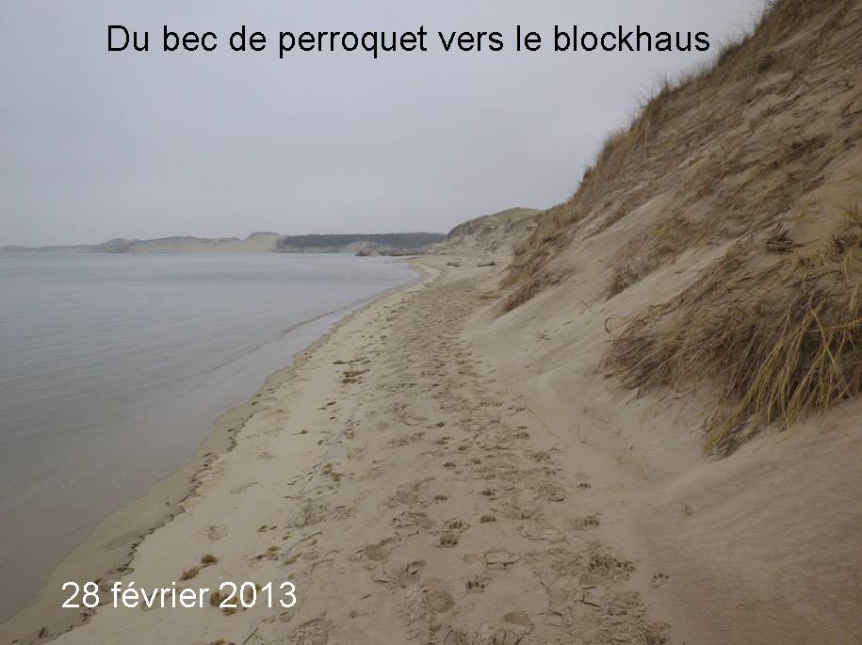

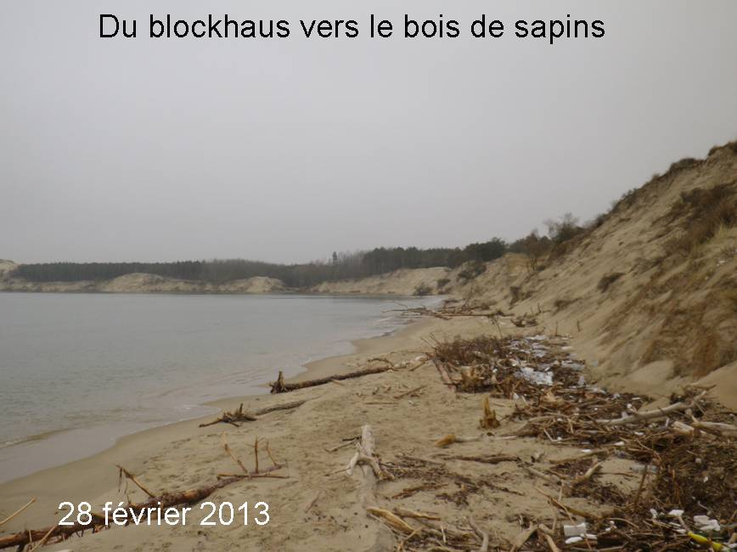
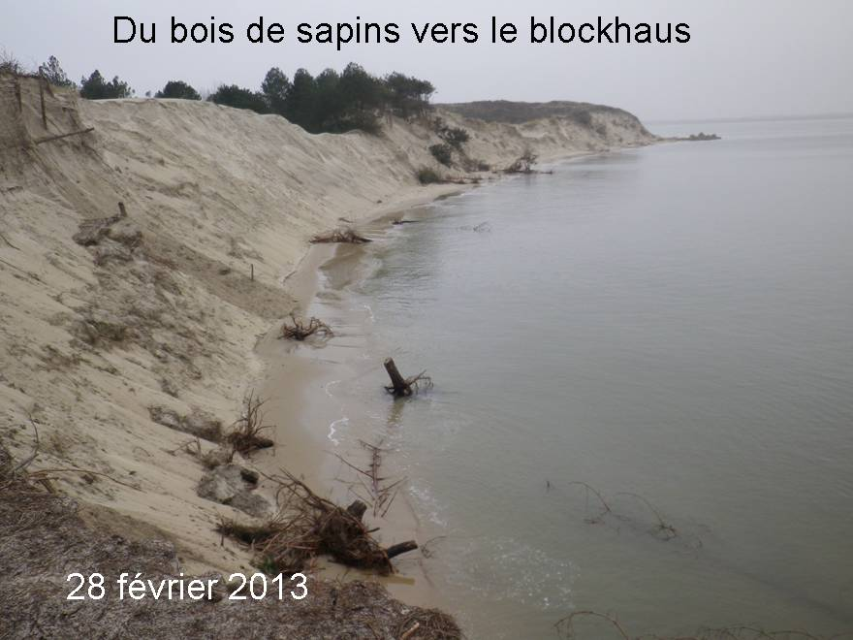

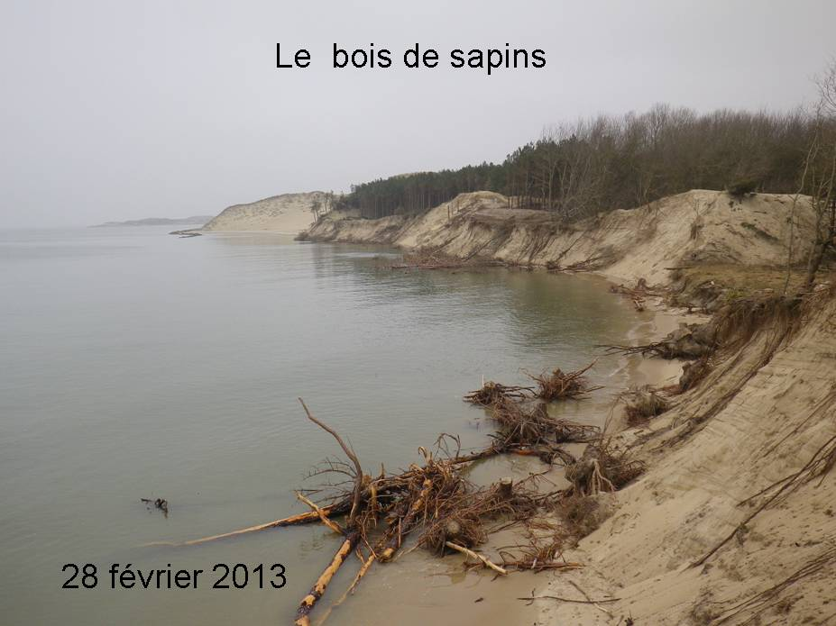

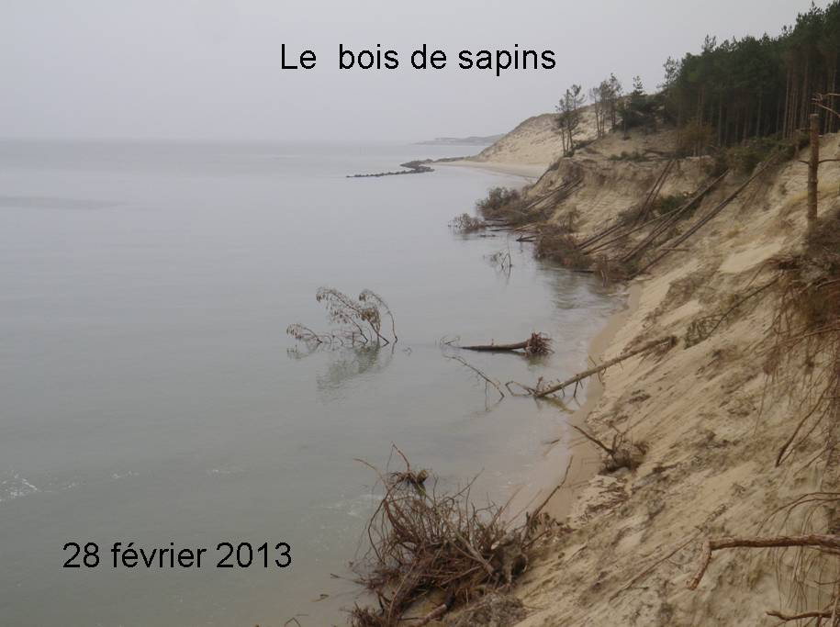

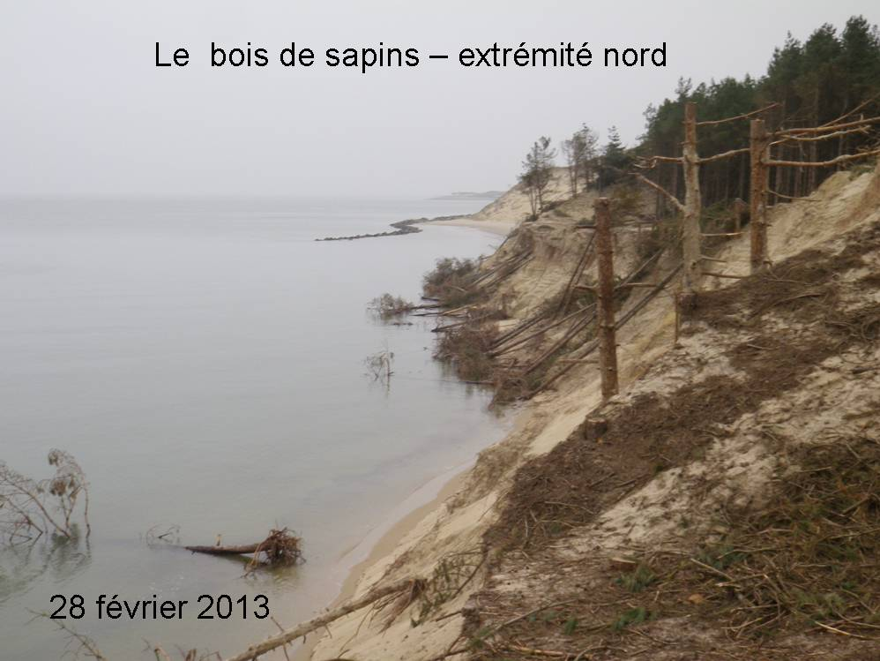
Où en est l’Authie ?
Elle a tendance à revenir, si l’on compare ces deux photos prises au niveau du blockhaus.

